Colegio República Argentina
O’Carrol # 850- Fono 72- 2230332
Rancagua

GUÍA DE TECNOLOGÍA SEMANA 10 Y 11 DEL 01 DE JUNIO AL 12 DE JUNIO

Nombre:
Curso: Fecha:
OA: Elaborar un objeto tecnológico para resolver problemas, seleccionando y demostrando dominio de: › técnicas y herramientas para medir, marcar, cortar, unir, pintar, perforar, serrar, plegar y pegar, entre otras › materiales como papeles, cartones, maderas, fibras, plásticos, cerámicos, desechos, entre otros.

OA: Describir, por medio de modelos, que la Tierra tiene una estructura de capas (corteza, manto y núcleo) con características distintivas en cuanto a su composición, rigidez y temperatura. (Ciencias Naturales)

¿Cómo voy a elaborar mi Modelo de las Capas de la Tierra?

En las clases anteriores fuimos cumpliendo paso a paso la elaboración de un proyecto tecnológico:
1° Te creamos la necesidad que había que satisfacer a través de tu creatividad: Elaborar modelo de las Capas de la Tierra.
2° Crear el boceto del proyecto a mano.
3° Elaborar la lista de materiales que utilizarás.
4° Confeccionar las instrucciones de tu trabajo para que no falte nada y,
5° Ha llegado el momento de hacerlo realidad, elaborar tu proyecto de las capas de la Tierra.

Siempre la imaginación es la mejor herramienta, pero si tienes dudas de qué es lo que se espera te invito a observar los siguientes modelos.

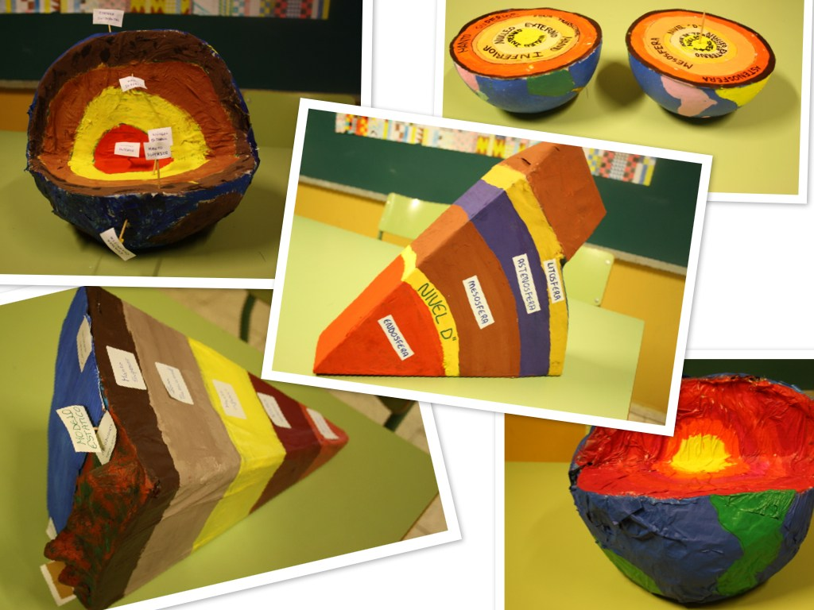

Recuerda que son sólo ejemplos, tú también puedes agregar tu cuota de creatividad, a medida que avances revisa la pauta para ver qué es lo que falta.

